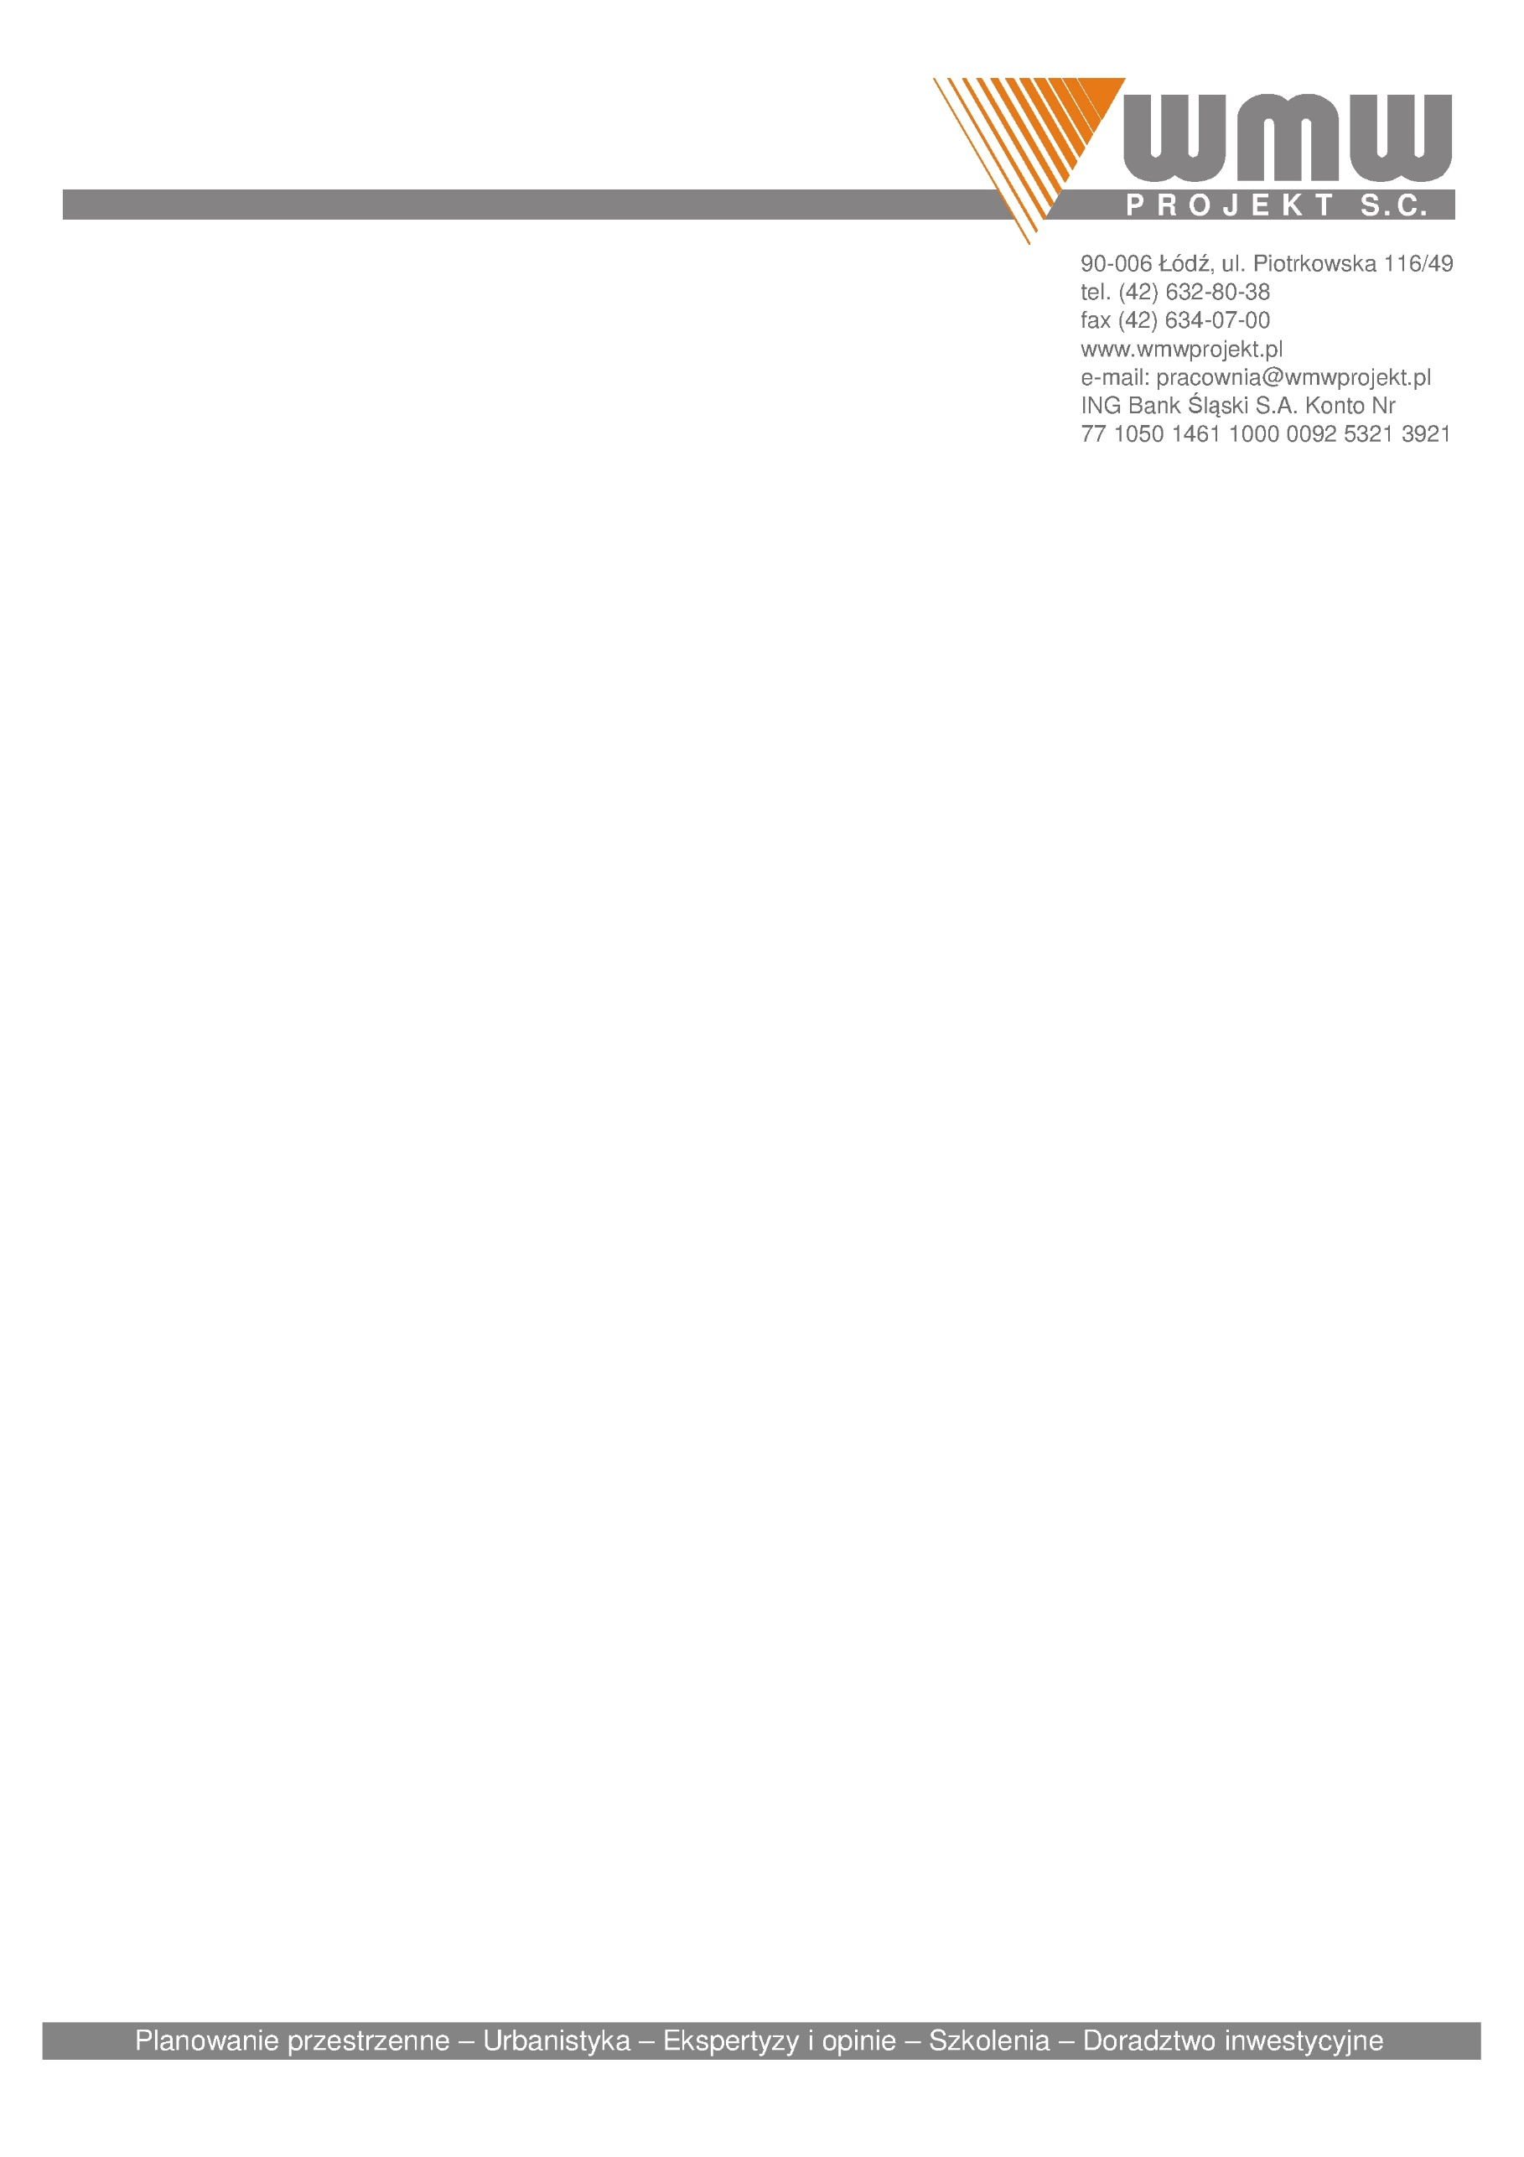

Nazwa opracowania:

ZMIANA MIEJSCOWEGO PLANU ZAGOSPODAROWANIA PRZESTRZENNEGO DLA OBSZARU W REJONIE UL. PARKOWEJ W RZECZYCY

TEKST PLANU projekt Uchwały Rady Gminy Rzeczyca

Zleceniodawca: Gmina Rzeczyca

Autorzy: dr inż. arch. Danuta Mirowska-Walas

upr. do plan. przestrz. 1098/90

do dn. 09.08.2014 r. członek OIU z/s w Warszawie Nr WA-135

od dn. 10.08.2014 uprawniona do sporządzenia planu na podstawie art. 5 pkt 2, 3, 4 ustawy z dn. 27 marca 2003 r. o planowaniu i zagospodarowaniu przestrzennym

inż. Ewelina Włodarska

uprawniona do sporządzania planu na podstawie art. 5 pkt 4 ustawy z  dn. 27 marca 2003 r. o planowaniu i zagospodarowaniu przestrzennym

Łódź, maj 2025 r.

UCHWAŁA ..............

RADY GMINY RZECZYCA

z dnia ............................. r.

w sprawie uchwalenia zmiany miejscowego planu zagospodarowania przestrzennego dla obszaru w rejonie ul. Parkowej w Rzeczycy

Na podstawie art. 14 ust. 8, art. 15 ust. 2, art. 20 ust. 1, art. 29 ustawy z dnia 27 marca 2003 r. o planowaniu i zagospodarowaniu przestrzennym (tekst jednolity Dz. U. z 2024 r. poz. 1130, 1907, 1940) w związku z art. 67 ust. 1 i 2 ustawy z dnia 7 lipca 2023 r. o zmianie ustawy o planowaniu i  zagospodarowaniu przestrzennym oraz niektórych innych ustaw (Dz. U. z 2023 r. poz. 1688) oraz art. 8  ust. 2 pkt 5 ustawy z dnia 8 marca 1990 r. o samorządzie gminnym (tekst jednolity Dz. U. z  2023 r. poz. 40 z późn. zm.) Na podstawie art. 7 ust. 1 pkt 1 oraz art. 18 ust. 2 pkt 5 i art. 40 ust. 1 ustawy z dnia 8 marca 1990 r. o samorządzie gminnym (tekst jednolity Dz.U. z 2019 r. poz. 506), w związku z uchwałą Nr XI/57/2024 Rady Gminy Rzeczyca z dnia 19 grudnia 2024 r. w sprawie przystąpienia do sporządzenia zmiany miejscowego planu zagospodarowania przestrzennego dla obszaru w rejonie ul. Parkowej w Rzeczycy, po stwierdzeniu, że zmiana miejscowego planu zagospodarowania przestrzennego nie narusza ustaleń Zmiany studium uwarunkowań i kierunków zagospodarowania przestrzennego gminy Rzeczyca zatwierdzonej uchwałą Nr XVI/109/2015 Rady Gminy Rzeczyca z dnia 18 grudnia 2015 r., Rada Gminy Rzeczyca uchwala, co następuje:

* 1. 1. Przedmiotem uchwały jest zmiana brzmienia wybranych ustaleń tekstowych miejscowego planu zagospodarowania przestrzennego zatwierdzonego uchwałą Nr XXXIII/203/2017 Rady Gminy Rzeczyca z dnia 25 maja 2017 r. w sprawie uchwalenia miejscowego planu zagospodarowania przestrzennego dla obszaru w rejonie ul. Parkowej w Rzeczycy (Dz. Urz. Woj. Łódzkiego z 2017 r. poz. 2852), zmienionego uchwałami: Nr IX/57/2019 Rady Gminy Rzeczyca z dnia 26 czerwca 2019 r. w sprawie uchwalenia zmiany miejscowego planu zagospodarowania przestrzennego dla obszaru w rejonie ul. Parkowej w Rzeczycy (Dz. Urz. Woj. Łódzkiego  
     z 2019 r. poz. 4226), Nr XXXI/215/2021 Rady Gminy Rzeczyca z dnia 16 sierpnia 2021 r. w sprawie zmiany miejscowego planu zagospodarowania przestrzennego dla obszaru w rejonie ul. Parkowej w Rzeczycy (Dz. Urz. Woj. Łódzkiego z dnia 29 września 2021 r. poz. 2852), zwana dalej zmianą planu.
     1. Dodatkowe lub zamienne ustalenia wprowadzone w ramach zmiany, o której mowa w ust. 1, wyszczególnione w §3 oznaczono kursywą.
  2. Załączniki do uchwały stanowią:
     + 1. rozstrzygnięcie Rady Gminy Rzeczyca o sposobie realizacji zapisanych w planie inwestycji z zakresu infrastruktury technicznej należących do zadań własnych gminy oraz zasadach ich finansowania, stanowiące załącznik nr 1 do uchwały;
       2. dane przestrzenne tworzone dla zmiany planu, stanowiące załącznik nr 2 do uchwały.
  3. W uchwale Nr XXXIII/203/2017 Rady Gminy Rzeczyca z dnia 25 maja 2017 r. w sprawie uchwalenia miejscowego planu zagospodarowania przestrzennego dla obszaru w rejonie ul. Parkowej w Rzeczycy (Dz. Urz. Woj. Łódzkiego z 2017 r. poz. 2852), zmienionej uchwałami, o których mowa w §1 ust.1, wprowadza się następujące zmiany:
     + 1. §3 pkt 10 po skreśleniu słów: „powierzchni zabudowy – należy przez to rozumieć część powierzchni działki budowlanej zajętą przez rzuty poziome wszystkich budynków w ich obrysie otrzymuje brzmienie: „*udziale powierzchni zabudowy - należy przez to rozumieć definicję zawartą w przepisach odrębnych*;”;
       2. §3 pkt 11 po skreśleniu słów: „wskaźniku intensywności zabudowy – należy przez to rozumieć stosunek sumy powierzchni całkowitych wszystkich kondygnacji naziemnych budynku, mierzonych w zewnętrznym obrysie rzutów wszystkich budynków położonych na działce budowlanej, do powierzchni tej działki budowlanej” otrzymuje brzmienie: „*intensywności nadziemnej zabudowy – należy przez to rozumieć definicję zawartą w przepisach odrębnych*;*”*;
       3. §3 pkt 12 po skreśleniu słów: „należy przez to rozumieć powierzchnię terenu biologicznie czynnego na działce budowlanej w stosunku do powierzchni całej działki budowlanej” otrzymuje brzmienie: „*należy przez to rozumieć definicję zawartą w przepisach odrębnych*;*”*;
       4. §9 pkt 1 po skreśleniu słów: „maksymalną powierzchnię zabudowy” otrzymuje brzmienie: „*maksymalny udział powierzchni zabudowy*;”;
       5. §9 pkt 2 po dodaniu słowa „*nadziemną*” otrzymuje brzmienie: *„*minimalnąimaksymalną *nadziemną* intensywność zabudowy;*”*;
       6. §16 pkt 4 lit. h tiret pierwsze po dodaniu słów: „*szóste, pkt 5 lit. b tiret czwarte”* otrzymuje brzmienie: „zakaz nawierzchni betonowych, z zastrzeżeniem ustaleń zawartych w pkt 5, lit. a, tiret piąte *i szóste, pkt 5 lit. b tiret czwarte* oraz pkt 5, lit. c, tiret szóste,” ;
       7. w §16 pkt 5 lit. a dodaje się tiret szóste w brzmieniu: „ *dla zapewnienia powiązania funkcjonalnego na kierunku północ-południe pomiędzy ulicami Parkową i Ignacego Mościckiego dopuszcza się ciąg pieszy z połączeniami łączącymi się ze strefą wejściową, o której mowa w lit. b oraz strefą lokalizacji usług oznaczoną na rysunku planu literą A, o której mowa w lit. c, o nawierzchni utwardzonej w formie betonowej kostki,”*;
       8. §16 pkt 5 lit. b po skreśleniu słowa „głównym”otrzymuje brzmienie: „w strefie wejściowej związanej z wejściem do parku:”;
       9. w §16 pkt 5 lit. b dodaje się tiret czwarte w brzmieniu: *„dopuszcza się ciągi piesze o nawierzchni utwardzonej w formie betonowej kostki,”*;
       10. §16 pkt 5 lit. c, tiret drugie po skreśleniu słów: „maksymalna powierzchnia zabudowy” otrzymuje brzmienie: „*maksymalny udział powierzchni zabudowy* – 25%,”;
       11. §16 pkt 5 lit. c, tiret trzecie po dodaniu słowa „*nadziemna*” otrzymuje brzmienie: *„*intensywność *nadziemna* zabudowy : minimalna – 0,2, maksymalna – 0,6,”;
       12. §16 pkt 5 lit. d, tiret drugie po skreśleniu słów: „maksymalna powierzchnia zabudowy” otrzymuje brzmienie: „*maksymalny udział powierzchni zabudowy* – 40%,”;
       13. §16 pkt 5 lit. d, tiret trzecie po dodaniu słowa „*nadziemna*” otrzymuje brzmienie: *„*intensywność *nadziemna* zabudowy : minimalna – 0,2, maksymalna – 0,8,”.
  4. Pozostałe ustalenia tekstowe, oprócz wymienionych w §3, zawarte w uchwale Nr  XXXIII/203/2017 Rady Gminy Rzeczyca z dnia 25 maja 2017 r. zmienionej uchwałami, o których mowa w §1 ust.1, pozostają bez zmian.
  5. Załącznik graficzny nr 1 do uchwały XXXIII/203/2017 Rady Gminy Rzeczyca z dnia 25 maja 2017 r. zmienionej uchwałami, o których mowa w §1 ust.1, stanowiący rysunek planu pozostaje bez zmian.
  6. Wykonanie uchwały powierza się Wójtowi Gminy Rzeczycy.
  7. Uchwała wchodzi w życie po upływie 14 dni od daty jej ogłoszenia w Dzienniku Urzędowym Województwa Łódzkiego.

Przewodniczący Rady

Gminy Rzeczyca